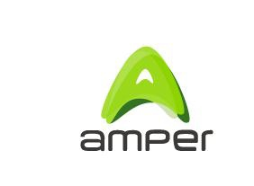
Hecho
RELEVANTE

De acuerdo con el artículo 228 de la Ley de Mercado de Valores, AMPER S.A. (“Amper” o la “Sociedad”) procede a comunicar los siguientes hechos, decisiones o conjunto de circunstancias con la consideración de información relevante:

Breve Resumen descriptivo: Otros sobre negocio y situación financiera: Acuerdos con Nervión, S.L.

Contenido Relevante:

En relación al hecho relevante de 27 de diciembre de 2016, Amper comunica que ha aportado la cantidad de 1.425.000 euros a Nervión, S.L. (Nervión), completándose así la financiación a esta última compañía por importe total de 4.750.000 euros.

Nervión procederá inmediatamente a realizar una ampliación de capital con la finalidad de capitalizar el importe total aportado, como consecuencia de la cual Amper adquirirá una participación del 78,38% del capital social de Nervión.

Amper estima que Nervión contribuirá al grupo, en términos anualizados, con unas ventas y EBITDA de aproximadamente 100 y 5 millones de euros respectivamente, sin considerar potenciales sinergias.

Madrid, 11 de junio de 2017.

Jaime Espinosa de los Monteros Pitarque
Presidente Ejecutivo
Amper, S.A.

